HIPATIA DE ALEJANDRÍA
LA PRIMERA GRAN CIENTÍFICA
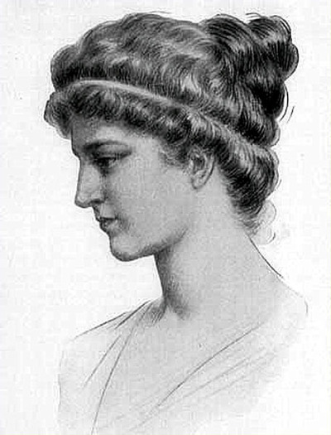
Soy la primera mujer científica conocida y por ello se me considera un icono de la sabiduría y una mujer adelantada a mi tiempo. Soy Hipatia de Alejandría.
Nací alrededor del año 370 después de Cristo, en Alejandría. Mi padre era un filósofo y matemático, Teón, que siempre vigiló muy de cerca mi educación. (De mi madre, nada se sabe.) Quería mi padre que yo fuera un ser humano perfecto. Por ello recibí una educación científica muy completa y, al mismo tiempo cuidaba y ejercitaba mi cuerpo con gran esmero. "Mens sana y corpore sano", como se decía en la época clásica.
Me cultivé en varias disciplinas: filosofía, matemáticas, astronomía, arte y música y, para completar mi formación, viajé a Roma y Atenas. Mi amplia educación contrastaba con la de la gran mayoría de las mujeres de mi época que no podían acceder ni al conocimiento ni a la educación, y que se ocupaban exclusivamente de las "tareas del hogar".
De vuelta a mi ciudad, Alejandría, pasé a trabajar en el Museo, una especie de universidad de la época y, en poco tiempo llegué a superar a mi propio padre. Tanto es así, que muchos de los trabajos que le fueron atribuidos, son, en realidad, míos. Entre mis logros están la invención de aparatos como el astrolabio (un instrumento para determinar la posición y altura de las estrellas sobre la bóveda celeste) y el aerómetro (un aparato para medir la densidad del aire y de otros gases). Defendí que el sol era el centro de nuestro sistema, y no, la Tierra. Por todo este magnífico trabajo se me concedió la dirección del Museo.
Soy una persona tolerante, dedicada por completo a la ciencia, por lo que renuncié al matrimonio. Pero esta manera de ser mía fue lo que empezó a levantar envidias y odios en mi ciudad. En aquellos tiempos el cristianismo iniciaba su auge. Esta religión acababa de convertirse en la oficial y única del Imperio Romano. Me negué a convertirme al cristianismo y renunciar con ello al conocimiento griego, a la filosofía y a la ciencia que había aprendido y enseñado durante más de veinte años. Tuve suerte y pude salvar mi vida en varias ocasiones, hasta que el obispo de Alejandría, Cirilo, me acusó de bruja y hechicera. Una horda de monjes integristas acabó con mi vida. También mis obras fueron destruidas junto con la biblioteca de Alejandría.

